中国国际大学生创新创业大赛

参赛项目类型及要求

高教主赛道 篇

**1.1 参赛项目组别及报名要求**

**1.1.1 参赛项目总体要求**

本赛道以团队为单位报名参赛。允许跨校组建参赛团队，以项目负责人所属高校确定参赛高校，每个团队的成员不少于 3 人，不多于 15 人（含团队负责人），须为项目的实际核心成员。指导教师不多于 5 人。参赛团队所报参赛项目须为本团队策划或经营的项目，不得借用他人项目参赛。

**1.1.2 项目组别及要求**

高教主赛道根据参赛人所处学习阶段，分为本科生组、研究生组，根据项目发展阶段，再各分设创意组、创业组（见表 1.1）。

表1.1高教主赛道项目组别及要求

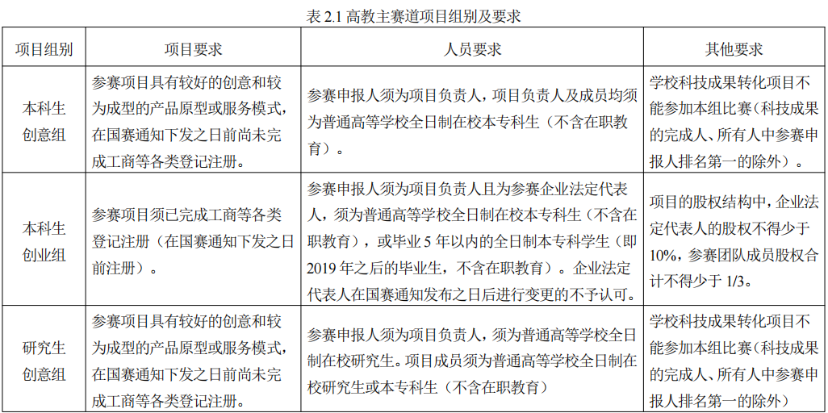

高教主赛道参赛项目团队应认真了解和把握新质生产力的内涵及要求，结合以下分类及项目实际，合理选择参赛项目类别，根据“四新”“人工智能+”建设内涵和产业发展方向选择相应类型（见表 1.2）。

表 1.2 高教主赛道项目类型

